NORTEAMÉRICA

SALIDA CONFIRMADA 17/OCTUBRE

13 DÍAS / 12 NOCHES

INCLUYE:
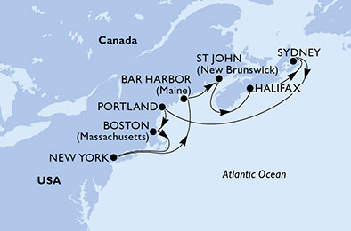
- Ticket Aéreo Santiago/ New York / Santiago.
- Navegación de Crucero.
- Pensión completa a bordo (bebestibles no incluidos).
- Entretenimiento a bordo.
- Bebidas no alcohólicas, cappuccino y cafés especiales.
- Limonada, café, té, agua (Bebidas de Dispensador, nada embotellado).
- Asistencia en viaje.
- Impuestos Portuarios.
- Cargos Aéreos.

ITINERARIO:
Día | Fecha | Puerto | Llegada | Salida
Jue | 17/10/2019 | Salida desde Santiago | - | -
Vie | 18/10/2019 | Nueva York, Estados Unidos | - | 17:00
Sab | 19/10/2019 | Día de navegación | - | -
Dom | 20/10/2019 | Bar Harbor, Maine | 08:00 | 18:00
Lun | 21/10/2019 | Saint John, NB, Canadá | 07:00 | 16:00
Mar | 22/10/2019 | Halifax, Canadá | 10:00 | 18:00
Mie | 23/10/2019 | Sydney, Canadá | 10:00 | 18:00
Jue | 24/10/2019 | Día de navegación | - | -
Vie | 25/10/2019 | Portland, Maine | 07:00 | 19:00
Sab | 26/10/2019 | Boston, Massachusetts | 07:00 | 19:00
Dom | 27/10/2019 | Día de navegación | - | -
Lun | 28/10/2019 | Nueva York, Estados Unidos | 09:00 | -
Mar | 29/10/2019 | Llegada a Santiago | - | -

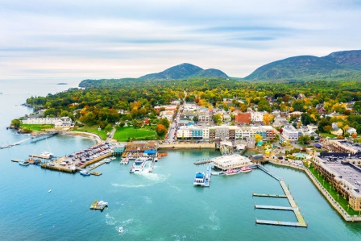
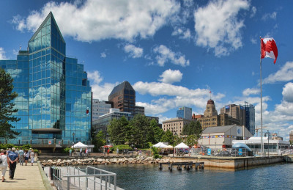

PROGRAMA NO INCLUYE:
- Traslados
- Noches adicionales en destino
- Propinas.
- Excursiones en tierra.
- Bebidas alcohólicas y gaseosas.
- Ningún servicio que no esté debidamente detallado en el itinerario o en el apartado “Programa Incluye”

Precio Final Desde $1.198.000
Valor por persona en base cabina doble interna bella.

CONDICIONES GENERALES:
- Pago reserva 50% al momento de reservar, saldo a pagar a más tardar el 09 de Agosto 2019.
- Suplemento habitación single consultar con ejecutivo.
- Tipo de cambio referencial $705.- al día 28 de junio 2019 (Fuente: LATAM).
- Tarifa aérea sujeta a cambio sin previo.
- Para el proceso de reserva es obligatorio contar con la fotocopia del pasaporte de todos los clientes.
- Es obligatorio que el PASAPORTE tenga una vigencia de 6 meses a la fecha de regreso del viaje.
- Todo tipo de alza de impuestos producidos (con o sin previo aviso), deberán ser cancelados por cuenta del pasajero.
- Multiviajes no se responsabiliza por cancelaciones de zarpe o vuelos.
- Todas las tarifas son por huésped en base a ocupación doble a menos que se indique lo contrario.
- Las tarifas están controladas por capacidad y están sujetas a cambios en cualquier momento sin previo. Se reconfirmará precio con la confirmación de la reserva.
- Itinerarios, hoteles y embarcaciones pueden cambiar y pueden ocurrir visitas sustitutivas a otros sitios durante su viaje debido a las fluctuaciones del nivel del agua y otros factores incontrolables, sin derecho a reclamo ni a compensación y/o devolución.
- El orden de los puertos turísticos y de acoplamiento está sujeto a cambios de acuerdo con las asignaciones de autoridad portuaria, razón por la cual no es motivo de reclamo, ni compensación y/o devolución.
